الملاحظات | المدة | سير الدرس | الكفاءات القبلية
 | 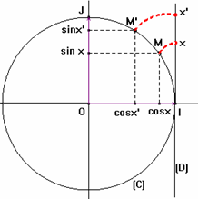  10د  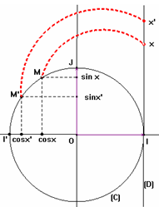  10د  10د  10د  05د  15د | ۞ 1 .اتجاه تغيرالدالتين الجيب و الجيب تمام على المجال [ ;0 ]  خاصية: العددان الحقيقيان $x$ و $x'$ ينتميان إلى المجال$\left[0,\frac{π}{2}\right]$ وصورتاهما$M$ و$M'$ تتغيران على ربع الدائرة من$I$ إلى$J$  إذا كان $x<x'$ فإن $\text{sin}x<\text{sin}x'$ و$\text{cos}x>\text{cos}x'$.  الدالة  متناقصة تماما على المجال  • الدالة  متزايدة تماما على المجال  ۞ 2 .اتجاه تغيرالدالتين الجيب و الجيب تمام على المجال [ ; ]:  خاصية:العددان الحقيقيان $x$ و $x'$ ينتميان إلى المجال $\left[\frac{π}{2},π\right]$ و صورتاهما $M$ و $M'$ تتغيران على ربع الدّائرة من $J$ إلى $I'$ .  إذا كان $x<x'$ فإن$\text{sin}x>\text{sin}x'$ و$\text{cos}x>\text{cos}x'$  • الدالة  متناقصة تمام على المجال  • الدالة  متناقصة تماما على المجال  .  ۞ 3 .جدول تغيرات الدالتين الجيب و الجيب تمام على المجال [ ; ]:  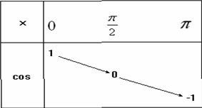  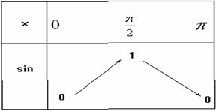  نستنتج من الخاص1 و من الخاصة2 :  ۞ 4 .التمثيل البياني  ملاحظة: يمكن اٍنشاء التمثيل البياني للدالة$\text{cos}$ و$\text{sin}$ على لأن:  من أجل كل عدد حقيقي $x$ لدينا $\text{cos}\left(x+2π\right)=\text{cos}x$و$\text{sin}(x+2π)=\text{sin}x$  و نقول أن الدالة $\text{cos}$ و$\text{sin}$ دورية ودورها $2π$  تمرين: رقم 56 ص110 | الدالة و $\text{sin}x$.
  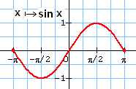 | 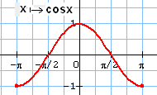
 |  | الكتاب المدرسي / المسطرة/ المدور | الوسائل التعليمية
 |  | الكتاب المدرسي | المراجع
مذكرة تقنية رقم׃39
المحور׃ الدوال المرجعية
الموضوع׃ الدالة الجيب و الدالة الجيب تمام

التاريخ׃

القسم׃1 ع ت
المدة׃ ساعة

الأستاذ׃ راحيس عمر

الكفاءات المستهدفة ׃ تحديد اتجاه تغير الدالة "جيب تمام" و الدالة "جيب" على مجال معطى.
تمثيل الدّالة "جيب تمام" و الدالة "جيب" على مجال معطى.

